Экспериментальное занятие.

Тема: «Белый снег пушистый».
Образовательная область «Познание».
Интеграция образовательных областей: «Здоровье», «Коммуникация», «Социализация», «Художественное творчество», «Безопасность», «Труд», «Физическая культура».
С использованием здоровье сберегающих технологий и мнемотехники.

Вид деятельности – игровая
Форма проведения – групповая
Задачи:
* Познакомить детей со свойствами снега,
Показать, как устанавливать причинно-следственные связи. Упражнять в умении отвечать на поставленные вопросы.
* Развивать слуховое и зрительное внимание, мелкую моторику. Развивать наблюдательность, познавательный интерес, активизировать словарь, обогащать речь прилагательными, глаголами.
* Обобщить знания детей, полученные в результате наблюдений на прогулке, разучивания стихов, рассматривания картины «Зимние забавы».
* Воспитывать бережное отношение к своему здоровью.
Материалы:
- Демонстрационный – пакет с крахмалом, большой лист синей бумаги, мука, эмалированная белая миска со снегом.
- Кукла Соня.
- Таблица с символами.
Предварительная работа
- Наблюдения на прогулке:
- Рассматривали снежинки, поймав их на рукавичку.
- Наблюдаем, как медленно спускаются они в тихую, безветренную погоду, а также как хлопьями падает снег.
- Слушаем, как скрипит снег под ногами в морозный день.
- Пробуем лепить снежки в морозный день и когда не очень холодно.
- Наблюдаем за птицами, подкармливаем их.
- Наблюдаем за работой дворника.
- Разучивание стихотворения «Белый снег пушистый» с использованием таблицы с символами.
- Рассматривание картины «Зимние забавы».
Ход занятия
1. Входит кукла Соня, здоровается и просит детей рассказать:
- Что это такое белое за окном летает?
Воспитатель: Ребята, давайте подойдем к окну и посмотрим.
- Что вы там видите?
Дети: Снег, много-много снега.
Воспитатель: - Какого цвета снег?
Дети: Белый.
Кукла: А почему он перед окном летает?
Воспитатель: Ребята, давайте мы нашей кукле стихотворение про снег расскажем.
Дети рассказывают стихотворение
Белый снег пушистый
В воздухе кружится
И на землю тихо
Падает, ложится.
(Если дети затрудняются, то воспитатель выставляет
рисунок с символами)

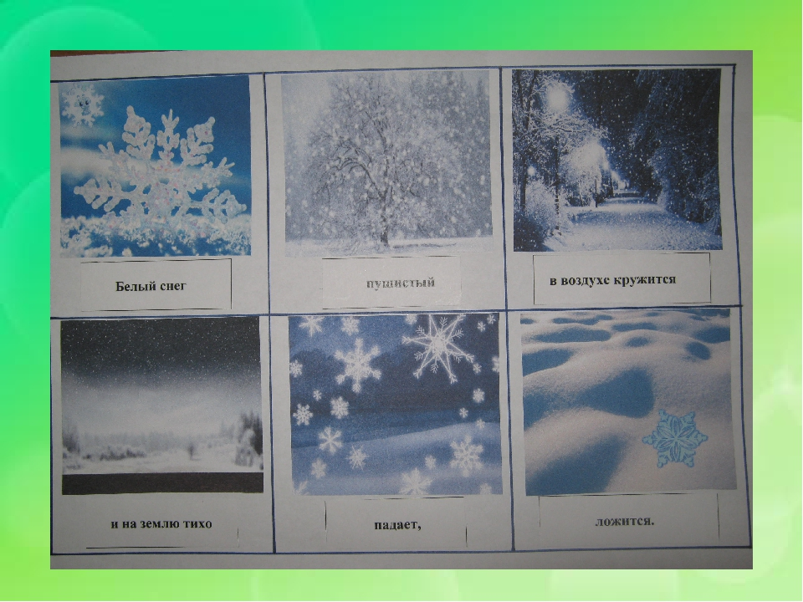

Кукла: Ой, как интересно! А что еще умеет снег?
Воспитатель приглашает детей и куклу к столу, на котором
лежит мешочек с крахмалом, и предлагает закрыть глаза.
Воспитатель нажимает рукой на пакет.
Воспитатель: Молодцы, снег скрипит, но только тогда, когда на улице сильный мороз.
Кукла: Ребята, мне очень хочется поближе посмотреть этот снег.
Воспитатель: Хорошо. И ставит на стол перед детьми емкость со снегом. (Желательно, чтобы она была внутри белая). И предлагает кукле и детям посмотреть снег.
Кукла: Ой, какой белый, такой аппетитный, очень хочется его попробовать.
Воспитатель: Что-ты, что-ты!
Ребята, скажите кукле, можно пробовать снег или нет?
Дети: Нет, нельзя.
Воспитатель: А почему?
Дети: Потому, что он холодный.
Воспитатель: Ребята, давайте еще раз в этом убедимся.
Воспитатель кладет на ладошку каждому ребенку немного снега
и кукле тоже. Затем все наблюдают, что происходит.
Воспитатель: Ребята, куда же пропал снег из ваших рук?
Дети: Превратился в воду, растаял.
Воспитатель: А какой он был?
Дети: Холодный.
Воспитатель: Почему он растаял?
Дети: Руки были теплые и в группе тоже тепло.
Воспитатель: Ребята, давайте опустим в емкость палец и скажем, какая в ней вода.
Дети: Вода холодная.
Воспитатель: Ребята, давайте объясним кукле, почему нельзя есть снег.
Дети: Может горло заболеть.
Воспитатель: А теперь давайте внимательно посмотрим, чистая вода в емкости или нет.
Дети: Грязная.
Воспитатель: А теперь еще раз давайте расскажем кукле, почему нельзя есть снег.
(Ответы детей)
Воспитатель: Запомнила кукла Соня?
Кукла: Да, я запомнила. Снег нельзя есть потому, что он холодный и может заболеть горло. А еще снег грязный и может заболеть живот.
Затем кукла обращается к нескольким детям на выбор
и спрашивает, что запомнили они.
Кукла: А еще, я теперь знаю, что снег белый, холодный, он умеет скрипеть в мороз и таять в тепле. Я теперь об этом всем куклам расскажу, только не забыть бы мне.
Физкультурная минутка.
Воспитатель. Ребята, выходите на середину и представьте, что вы снежинки.
Белый снег пушистый  В воздухе кружится | (Дети кружатся и двигаются  по группе)
И на землю тихо  падает, ложится | (Медленно приседают и сидят  на корточках)
Кукла: Ребята, а как мне куклам показать снег, вдруг он перестанет идти.
Воспитатель: Ты, кукла, не переживай, мы тебе сейчас снег нарисуем, и будешь показывать своим подружкам, как он падает.
Воспитатель просит еще раз рассказать стихотворение и предлагает
детям нарисовать падающий снег.
На столе разложен большой лист синей бумаги, и стоят несколько
блюдечек с мукой.
Воспитатель: Снежинки рисуем одним пальцем, обмакнув его в муку и приложив к листу (показывает).
Хлопья снега рисуем указательным и средним пальцем (показывает).
Закончив рисунок, дети дарят его кукле Соне, а она благодарит.
Кукла: Ребята, а почему вы так радуетесь, когда снег идет?
За что вы его любите, ведь он холодный и грязный.
Дети: А мы любим в него играть.
Кукла: А как?
Дети: - Копаем лопатой.
- Катаемся на санках.
- Строим дома и горки.
- Лепим снежки и снеговиков.
Кукла: Вот бы посмотреть!
Дети: Хорошо. Мы сейчас пойдем гулять, а ты в окно смотри.
Кукла благодарит и хвалит детей и идет на окно.
Воспитатель: Ребята, сегодня идет снег, все засыпано кругом, очень весело нам будет. А кому не до веселья? Кому тяжело в это время года?
Дети: - Птичкам.
- Весь корм засыпало.
- Вон их сколько прилетело.
- Надо корму насыпать в кормушку.
Воспитатель: Молодцы, какой корм мы сегодня возьмем? (ответы детей)
Сейчас будем одеваться, кто первый оденется, тот корм понесет.
- Ребята, а если все дорожки засыпало, кому нужно еще помочь?
Дети: Дворнику.
Воспитатель: Поможем дворнику? (Да)
Дети: - Чтобы легче идти.
- Чтобы ноги не промочить.
- Чтобы не упасть.
- Чтоб коляски возить.
Воспитатель: А что нам взять нужно? (Лопаты)
Вот видите, сколько у нас дел:
- Птичек покормить,
- Дворнику помочь,
- Кукле Соне показать, как мы играем.Собираемся быстро и идем гулять.

